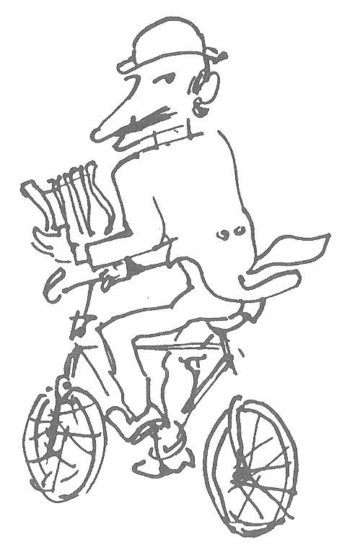

CHICCO ALLA BIBLIOTECA NAZIONALE

Da ‘L caval ‘d bruns n.11 del dicembre 1987

Torino non ha dimenticato Chicco, un grande pittore, ma anche un personaggio importante per l'impronta che poté dare alla cultura della città non solo nel campo dell'arte in senso stretto.
A quattordici anni dalla sua morte, avvenuta nel 1973, e una distanza non troppo notevole dall'ultima antologica che lo ricordò presso il Palazzo della Giunta Regionale, la Biblioteca Nazionale ospita dal 10 dicembre al 15 gennaio una mostra di sue caricature, promossa dal Centro Pannunzio e presentata a catalogo da Mario Soldati e da Gigi Livio. I materiali presentati sono attinti in gran parte dagli originali di quella lunga serie che corrisponde alle collaborazioni di Riccardo Chicco a Stampa Sera, alla Gazzetta del Popolo e al Radiocorriere. Abbiamo detto che Riccardo Chicco agì sulla cultura torinese sotto molti profili: uno di questi aspetti fu la sua attività di artista, ma non fu secondaria l'impronta che egli lasciò nel pensiero di generazioni di giovani, suoi allievi al liceo D'Azeglio, né fu marginale il ruolo che egli ebbe sia come conferenziere sia collaborando ai giornali citati. L'occasione dei disegni era per così dire la scena del mondo. Non a caso, se un vasto spazio era occupato dai personaggi di teatro serio, lirico, o leggero, uno spazio non inferiore era riservato a politici, intellettuali, personaggi à la page, musicisti. Il titolo di una rubrica ricorrente era «... visto da Chicco»: opportunamente Livio a catalogo sottolinea il significato di questo «visto». L'occhio abituato a cogliere l'assetto della forma la mano avvezza a tradurre in un segno sapiente ben più rapido e compendiario della parola, e il pensiero che elabora, veloce, e si traduce in segni, in notazioni, in indagini grafiche le cui radici stanno in quello Humour che è forse proprio di certo spirito torinese e piemontese (non possiamo impedirci di ripensare alla grande tradizione di Gozzano e di Golia e prima ancora di Teja, per non dire che nomi notissimi), ma i cui rami si allargano, per continuar la metafora, nell' esperienza profondamente e intelligentemente antiprovinciale e internazionale che fece di Chicco non solo un pittore e un disegnatore, ma un artista: lui che conosceva Parigi e il suo ambiente culturale come Torino, in anni in cui significa moltissimo se non tutto, e che pur continuando ad amare e conoscere Torino si divertiva ogni tanto a salutarne le umbertine e severe fattezze con uno spiritoso e misurato anticonformismo. Tutto questo si traduce ancora appieno nel tratto delle sue caricature, il cui fascino resta intero anche a distanza di tempo dai fatti e dalle persone così «fissati». È un mondo che continua, che attira ancora nelle sue spire. E ritorna la voglia di certi quadri con le vie affollate di omini, di certe gabbie, di certe figure: la voglia di una presenza importante, umanamente e culturalmente.

Donatella Taverna

